 | 

MANUALE OPERATIVO

Cruscotto Mondo CIA

MANUALE OPERATIVO 1
Contenuti 3
Accesso all’applicazione SICIA 4
Accesso all’applicazione INAC 9

Contenuti

Questo manuale è finalizzato a identificare le parti degli applicativi SICIA e INAC dove è possibili richiamare l’applicativo cruscotto Mondo CIA dell’anagrafica selezionata.

Accesso all’applicazione SICIA

Per accedere alla procedura sarà necessario collegarsi a SICIA utilizzando le credenziali assegnate all’utente:

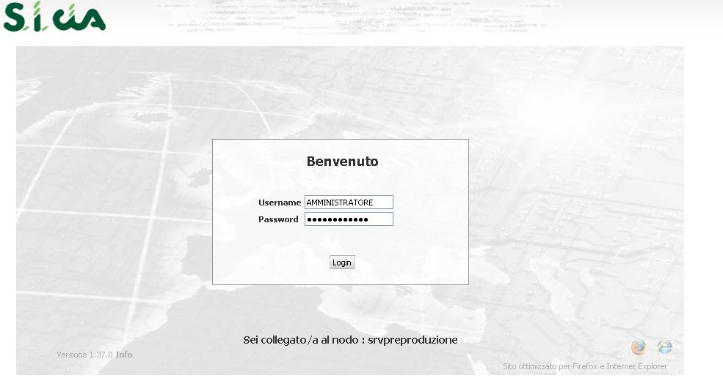

Dopo essersi loggati correttamente, dal menu Anagrafiche -> Ricerca si accede alla ricerca anagrafica. Naturalmente, ricercheremo le anagrafiche per le quali si è interessati:

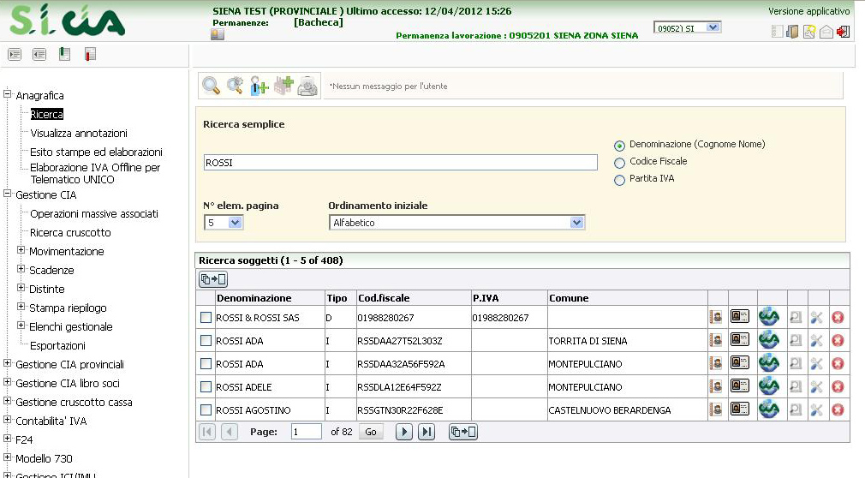

A questo punto sarà possibile accedere al Cruscotto Mondo CIA cliccando sul pulsante accanto ad ogni anagrafica sulla destra, indicato dalla freccia.

Dal menu Gestione Cia -> Ricerca cruscotto si accede alla ricerca anagrafica. Naturalmente, ricercheremo le anagrafiche per le quali si è interessati:

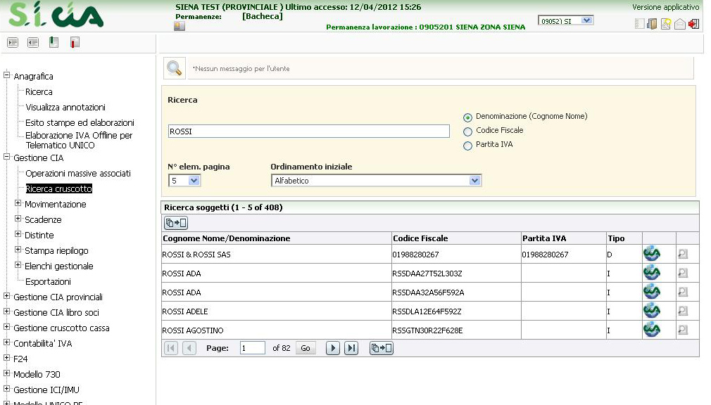
A questo punto sarà possibile accedere al Cruscotto Mondo CIA cliccando sul pulsante accanto ad ogni anagrafica sulla destra, indicato dalla freccia.

Sempre dalla sezione sopra indicata è possibile utilizzare lo stesso pulsante nel dettaglio dell’anagrafica, che troveremo nella parte in alto a sinistra indicato dalla freccia:

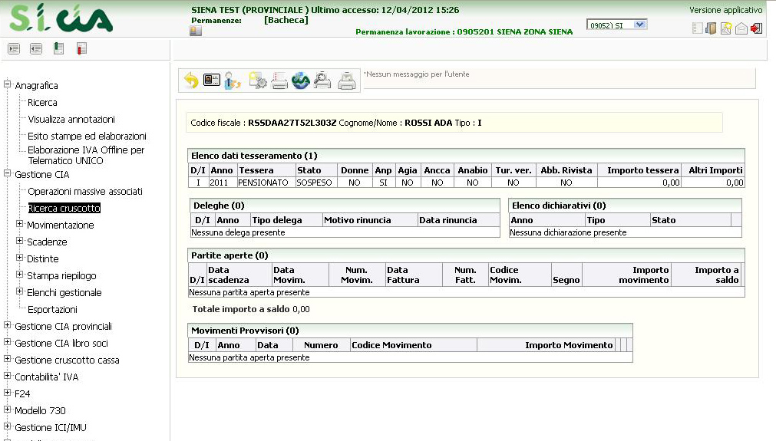

Dal menu Contabilità Iva -> Ricerca si accede alla ricerca delle anagrafica. Naturalmente, ricercheremo l’anagrafica per la quale si è interessati, a questo punto, che si acceda a: contabilità iva, anagrafica ditta o cespite si aprirà il dettaglio dell’anagrafica:

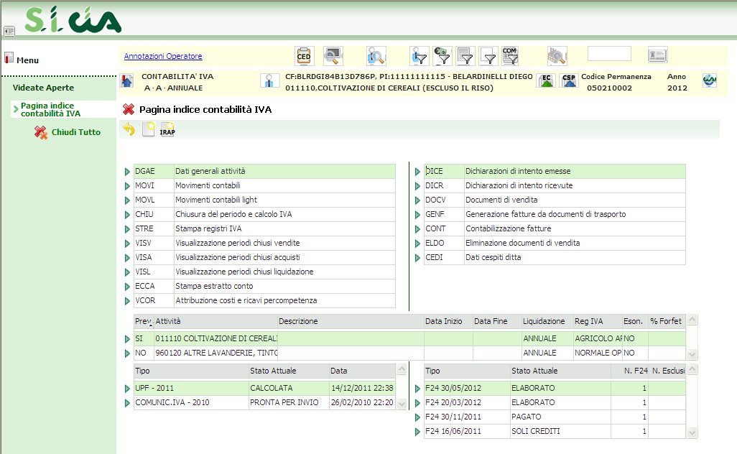

A questo punto sarà possibile accedere al Cruscotto Mondo CIA cliccando sul pulsante in alto a destra, indicato dalla freccia.

Accesso all’applicazione INAC

Si presenta come un’ appendice di be-inac.
Per accedere alla procedura, infatti, sarà necessario collegarsi a be-inac utilizzando le stesse credenziali.

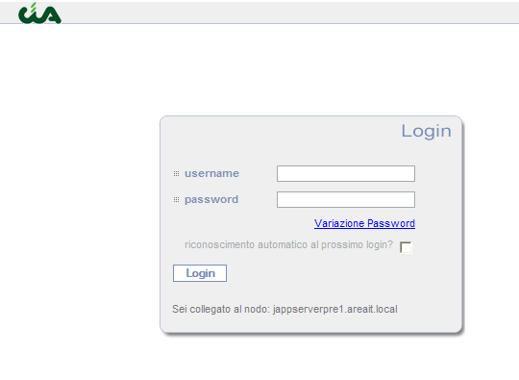

Dopo essersi loggati correttamente, dal menu Segmenti → Anagrafiche si accede alla ricerca anagrafica. Naturalmente, ricercheremo l’anagrafica dell’individuo per la quale si è interessati.
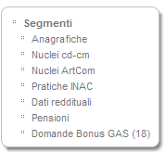

Nel caso in cui la ricerca di un individuo, non dia alcun risultato, sarà necessario inserire l’anagrafica da zero.
Ottenuta l’anagrafica che ci interessa, la selezioniamo dall’elenco risultante dalle ricerca, avendo cura che la riga che la contiene sia contrassegnata da un pallino rosso.

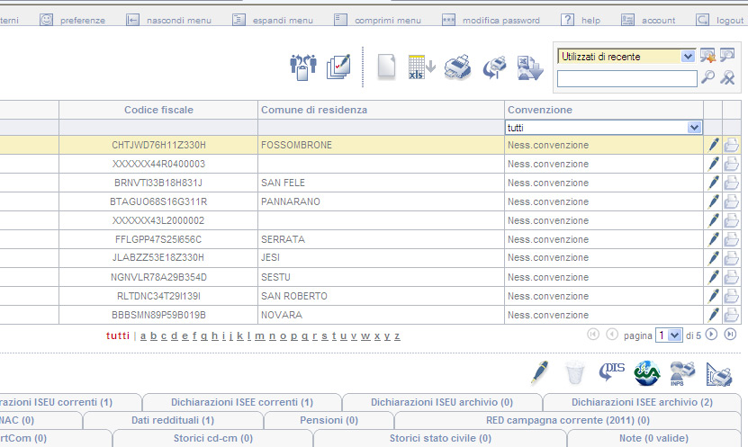

A questo punto sarà possibile accedere al Cruscotto Mondo CIA cliccando sul pulsante in basso a destra rispetto all’anagrafica selezionata, indicata dalla freccia.

